|  |
| --- |
| **BỘ GIÁO DỤC VÀ ĐÀO TẠO**  **TRƯỜNG ĐẠI HỌC HOA SEN**  **KHOA CÔNG NGHỆ THÔNG TIN** |

BÁO CÁO

ĐỒ ÁN THỰC TẬP LẬP TRÌNH A

**Tên đề tài: Xây dựng phần mềm trắc nghiệm kiểm tra kiến thức quốc kỳ (cờ) trên điện thoại thông minh (SmartPhone) trên nền tảng Android.**

**Giảng viên hướng dẫn : Nguyễn Văn Sơn**

**Lớp : 0100**

**Thời gian thực hiện : Từ 12/09/2022 đến 24/12/2022**

**Nhóm sinh viên thực hiện : Hoàng Công Kha MSSV: 22012134**

**:** **Trần Công Minh MSSV: 2191373**

**:** **Trần Thành Thông MSSV: 2198606**

**Số nhóm : 4**

**THÁNG 12 / NĂM 2022**

# LỜI CẢM ƠN

Đầu tiên, em xin gửi lời cảm ơn chân thành đến thầy Nguyễn Văn Sơn đã dạy giảng dạy môn đồ án thực tập lập trình A cho chúng em. Em cảm ơn rất sâu sắc đến thầy đã truyền đạt những kiến thức mới và bổ ích để em có thể có cái nhìn sâu sắc về cách thức lập trình java trên nền tảng android.

Em tin rằng đây là môn học giúp em tự tin hơn trên trong việc lập trình mobile Môn học này rất thú vị có áp dụng cho thực tế nhiều. Tuy nhiên vì còn nhiều hạn chế về kiến thức lẫn kinh nghiệm làm nên có một vài sai sót trong quá trình thực hiện và rất khó tránh khỏi những lỗi không đáng có.

Hy vọng thầy và các bạn bỏ qua. Và điều cuối cùng em cảm ơn thầy và các bạn đã đồng hành cùng em xây dựng đồ án này.

EM CẢM ƠN.

# TÓM TẮT

**Nội dung:** Trong quá trình nghiên cứu ứng dụng kiểm tra kiến thức quốc kỳ. Chúng em đã đưa ra 4 chức năng chính:

* Thứ nhất nút START có chứ năng vào game.
* Thứ hai lựa chọn độ khó của game Easy, Medium, Hard, Mỗi cấp độ chia ra tùy tùy thuộc vào về nền kinh tế. Cấp độ Easy là những nước lớn và những nước Đông Nam Á. Cấp độ Medium những các nước nhỏ ở Châu Á, Trung Á, Châu Âu. Cấp độ Hard là những nước Châu Phi và các nước nhỏ Châu Âu.
* Chức năng tiếp theo là HIGHTSCORE hiện điểm cao nhất.
* Chức năng cuối cùng là TUTORIAL là hướng dẫn cách chơi.

**Kết quả:** Phần mềm kiểm tra kiến thức quốc kỳ được lập trình trên nền tảng Android. Phần mền này đem đến cho người dùng nhiều sự hiểu biết về các quốc gia lớn mạnh như Mỹ, Trung Quốc, Nga, ... Mà bên ngoài kia còn nhiều quốc gia nhỏ bé khác và Một số quốc gia không được cộng đồng quốc tế cộng nhận.

# MỤC LỤC

LỜI CẢM ƠN 2

TÓM TẮT 3

MỤC LỤC 4

Danh mục hình ảnh 5

NỘI DUNG CHÍNH BÁO CÁO 6

I.Giới thiệu về công nghệ 6

1.Android studio 6

2.SQLite 6

II.Mô tả yêu cầu phần mềm 6

1.Giới thiệu về game 6

2.Phạm vi kiến thức để chơi game 6

3.Chức năng của game 7

a. Giao diện chính 7

b. Giao diện game 7

c. Giao diện hướng dẫn 7

III.Phân tích và thiết kế 7

1.Đặc tả use-case, Use-case diagram 7

a. Use-case diagram 7

b. Đặc tả use-case 8

2.Class diagram 11

3.Thiết kế database 12

4.Thiết kế giao diện 12

IV.Kiểm thử (test case) 13

V.Kết quả và đánh giá kết quả 13

1.Đánh giá số lượng và chất lượng công việc đã hoàn thành 13

2.Hướng mở rộng và cải tiến 14

TÀI LIỆU THAM KHẢO 14

# Danh mục hình ảnh

Hình 1:Use-case diagram 8

Hình 2:Class diagram 12

Hình 3:Thiết kế database 12

Hình 4:Giao diện chính 13

Hình 5:Hướng dẫn game 13

Hình 6:Giao diện game 13

# NỘI DUNG CHÍNH BÁO CÁO

# I.Giới thiệu về công nghệ

### 1.Android studio

Android Studio là “môi trường phát triển tích hợp (IDE) chính thức dành cho hệ điều hành Android của Google, được xây dựng trên phần mềm IntelliJ IDEA của JetBrains và được thiết kế dành riêng cho việc phát triển Android”.

### 2.SQLite

SQLite là “hệ thống cơ sở dữ liệu quan hệ nhỏ gọn, hoàn chỉnh, có thể cài đặt bên trong các trình ứng dụng khác. SQLite được Richard Hipp viết dưới dạng thư viện bằng ngôn ngữ lập trình C”.

**II.Mô tả yêu cầu phần mềm**

## 1.Giới thiệu về game

Ngày nay với sự bùng nổ của công nghệ điện thoại thông minh đã trở nên phổ biến với tất cả mọi người trên toàn thế giới. Xu hướng người dùng từ máy tính sang smartphone ngày càng nhiều hơn.

**Đề tài “Xây dựng phần mềm trắc nghiệm kiểm tra kiến thức quốc kỳ (cờ) trên điện thoại thông minh (SmartPhone) trên nền tảng Android”** nhằm nâng cao kỹ kiến thức và sự hiểu biết về quốc kỳ của mỗi quốc gia khác. Ứng dụng game kiến thức về quốc kỳ còn cho chúng ta biết không chỉ những cường quốc kinh tế như Mỹ, Trung Quốc, Nga mà con những quốc nhỏ bé khác mà ta không biết đến.

## 2.Phạm vi kiến thức để chơi game

* Cấp độ dễ gồm: những cường quốc lớn về kinh tế và quân sự như Trung Quốc, Mỹ, Nga. Các nước Đông Nam Á: Việt Nam, Lào, Singapore, Campuchia, Malaysia, Philippines, Đông Timor. Các nước gần địa lý Việt Nam: Lào, Trung Quốc, ThaiLand, Campuchia.
* Cấp độ trung bình: những các nước nhỏ ở Châu Á, Trung Á như Tajikistan, Yemen, Nepal, Jordan, Uzbekistan, …các nước nhỏ ở Châu Âu như: Andorra, Bosnia and Herzegovina, Estonia, Kosovo, …và các nước ở châu Mỹ La Tinh như: Colombia, Peru, Chile, Bolivia, Argentina.
* Cấp độ khó: những nước ở châu phi: Comoros, Mauritania, Guinea-Bissa, Djibouti, … các nước nhỏ ở châu úc: Vanuatu, Tonga, Samoa, Palau, … và các nước siêu nhỏ ở Châu Âu: Vatican City, Monaco, San Marino, Liechtenstein.

## 3.Chức năng của game

1. Giao diện chính

* Nút bấm **Start:** là nút vào game.
* Thanh lựa chọn cấp độ game: Easy, Medium, Hard.
* Thanh hiện thi **HIGHSCORE:** hiện thi điểm cao nhất.
* Nút bấm **TUTORIAL:** video hướng dẫn chi tiết cách chơi game.

1. Giao diện game

* Thanh **bật tắt** âm thanh game.
* Thời gian cho mỗi câu hỏi.
* Hiện điểm trả lời cho mỗi câu hỏi.
* Hiện số câu hỏi đã trả lời.
* Thanh lựa chọn đáp án (chỉ 1 đáp án).
* Hình ảnh cờ trên mỗi câu hỏi.
* Comfirm: nút đồng ý với đáp án đúng của mình sau khi chọn đáp án.
* Nút bấm **NEXT** để chuyển câu hỏi.

1. Giao diện hướng dẫn

* Khung chứa video hướng dẫn chơi game.
* Nút **BACK** để quay lại giao diện chính.

# III.Phân tích và thiết kế

1.Đặc tả use-case, Use-case diagram

a. Use-case diagram

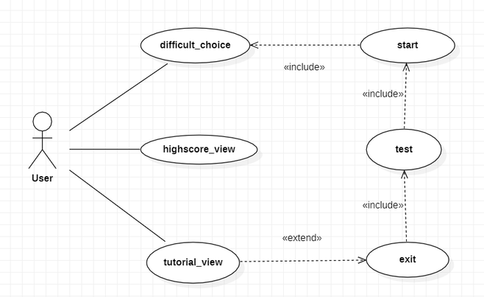

Hình 1:Use-case diagram

b. Đặc tả use-case

|  |  |
| --- | --- |
| Use-case | Nội dung |
| tên | Choose difficulty |
| Mô tả | Lựa chọn độ khó gồm có: Easy, Medium, Hard |
| Điều kiện kích hoạt | Người chơi chọn chế độ |
| Tiền điều kiện | Người chơi vào được game |
| Hậu điều kiện | Người chơi lựa chọn thành công độ khó game |
| Luồng sự kiện chính | 1. Người chơi vào game 2. Người chơi lựa chọn độ khó game 3. Hệ thống xác nhận độ khó game |
| Luồng sự kiện phụ | 1. Ứng dụng game bị lỗi 2. Hệ thống không hiện độ khó 3. Hệ thống báo lỗi không xác nhận độ khó game |

|  |  |
| --- | --- |
| Use-case | Nội dung |
| tên | HIGHSCORE |
| Mô tả | Hiện điểm cao nhất của người chơi |
| Điều kiện kích hoạt | Người chơi phải hoàn thành bài kiểm tra để xuất hiện điểm cao nhất |
| Tiền điều kiện | Người chơi vào được bài kiểm tra |
| Hậu điều kiện | Hiện thị điểm cao nhất |
| Luồng sự kiện chính | 1. Người chơi vào game 2. Người chơi lựa chọn độ khó game 3. Người chơi trả lời câu hỏi 4. Kết thúc game 5. Hệ thống sẽ so sánh điểm người chơi có số điểm cao hơn số điểm cao nhất nó sẽ hiện ở phần HIGHSCORE còn không nó sẽ không hiện |
| Luồng sự kiện phụ | * 1. Người chơi không hoàn thành hết game   5.1 Hệ thống lỗi không hiện điểm cao nhất |

|  |  |
| --- | --- |
| Use-case | Nội dung |
| tên | TUTORIAL |
| Mô tả | Hướng dẫn cách chơi |
| Điều kiện kích hoạt | Người chơi phải bấm vào nút TUTORIAL để xem hướng dẫn |
| Tiền điều kiện | Người chơi vào được game |
| Hậu điều kiện | Hiện thị video hướng dẫn cách chơi |
| Luồng sự kiện chính | 1. Người chơi vào game 2. Người chơi bấm vào nút TUTORIAL để xem hướng đẫn 3. Người chơi sau khi xem xong bấm nút BACK để quay trở lại màn hình chính |
| Luồng sự kiện phụ | 1. Người chơi vào game bị lỗi 2. Hệ thống không hiện thị video hướng dẫn |

|  |  |
| --- | --- |
| Use-case | Nội dung |
| tên | Start |
| Mô tả | Nút để vào game |
| Điều kiện kích hoạt | Người chơi nhấn nút Start |
| Tiền điều kiện | Trước đó người chơi phải chọn chế độ hkó |
| Hậu điều kiện | Người chơi vào bài kiểm tra thành công |
| Luồng sự kiện chính | 1. Người chơi nhấn nút Start |
| Luồng sự kiện phụ | 1. Người chơi không vào được bài kiểm tra |

|  |  |
| --- | --- |
| Use-case | Nội dung |
| tên | Test |
| Mô tả | Hiện câu hỏi và có 4 đáp án |
| Điều kiện kích hoạt | Người chơi nhấn nút Start |
| Tiền điều kiện | Người chơi vào bài kiểm tra thành công. |
| Hậu điều kiện | Hệ thống hiện thị câu hỏi và đáp án |
| Luồng sự kiện chính | 1. Người chơi vào game 2. Người chơi trả lời các câu hỏi 3. Trong quá trình trả lời câu hỏi hệ thống sẽ kiểm tra câu hỏi đó trả lời có chính xác hay không 4. Hệ thống hiện đáp án đúng trên màn hình 5. Kết thúc ván game |
| Luồng sự kiện phụ | 2.1. Người chơi chưa trả lời câu hỏi  3.1. Hệ thống lỗi không thể kiểm tra câu hỏi chính xác  4.1. Hệ thống đưa đáp án sai |

|  |  |
| --- | --- |
| Use-case | Nội dung |
| tên | Exit |
| Mô tả | Thoát game sau khi hoàn thành trò chơi. |
| Điều kiện kích hoạt | Người chơi hoàn thành bài kiểm tra. |
| Tiền điều kiện | Người chơi vào bài kiểm tra thành công. |
| Hậu điều kiện | Thoát khỏi bài kiểm tra. |
| Luồng sự kiện chính | 1. Kết thúc ván game sau đó thoát ra màn hình chính. 2. Thoát game. |
| Luồng sự kiện phụ | 1.1 Kết thúc trò chơi hệ thống không thể thoát ra màn hình chính. |

## 2.Class diagram

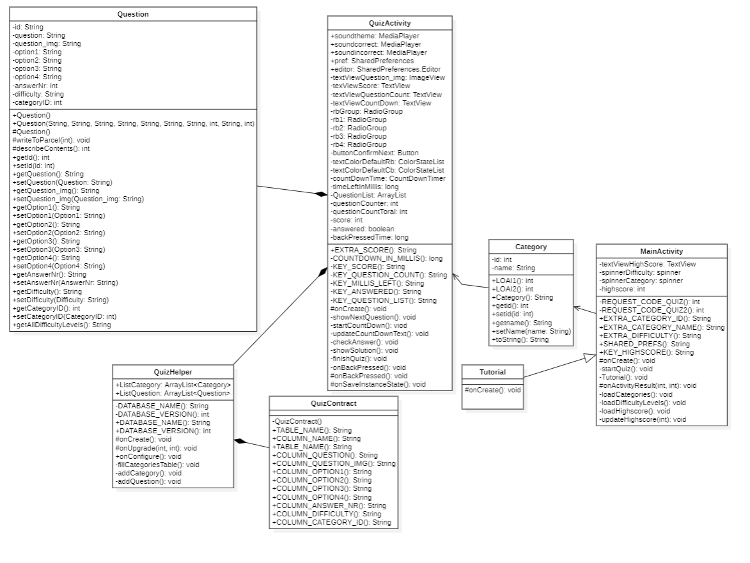

Hình 2:Class diagram

3.Thiết kế database

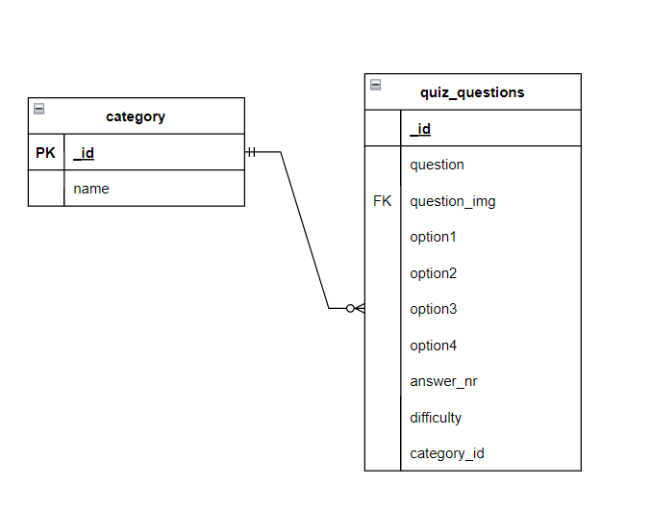

Hình 3:Thiết kế database

## 4.Thiết kế giao diện

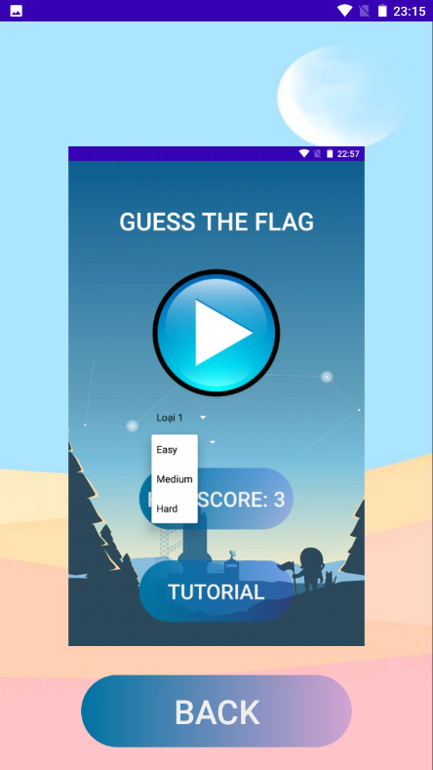

Hình 4:Giao diện chính

Hình 5:Hướng dẫn game

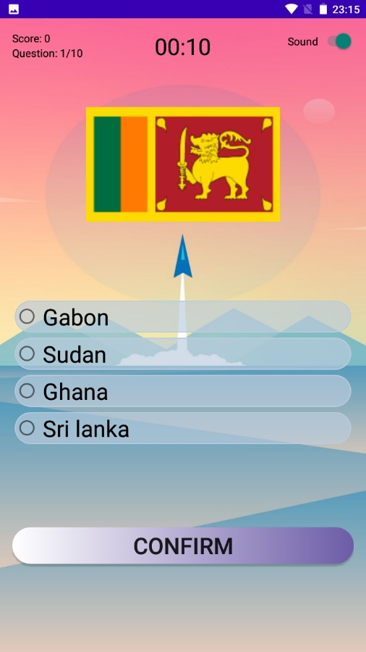

Hình 6:Giao diện game

# IV.Kiểm thử (test case)

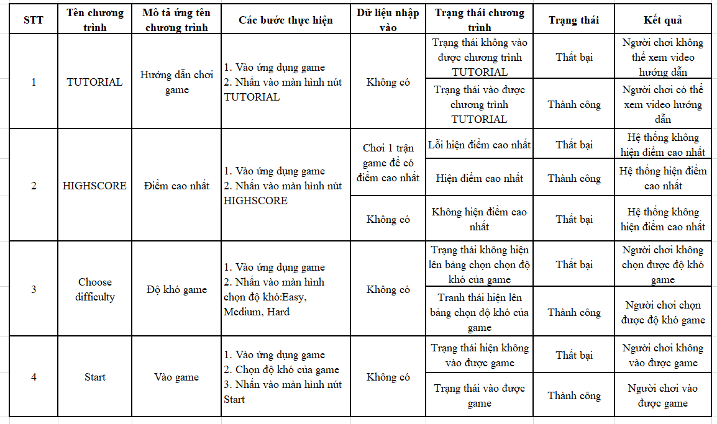

# V.Kết quả và đánh giá kết quả

1.Đánh giá số lượng và chất lượng công việc đã hoàn thành

* Công việc thiết lập bộ câu hỏi để gồm 60 câu hỏi trong đó có cấp độ Easy, Medium, Hard với số câu hỏi đó ta có thể thiết lập database trên nền tảng SQLite. Kết quá đủ chỉ tiêu mà nhóm đặt ra.
* Để có thể viết code ta phải dựa trên bảng Use-case diagram, Class diagram và test case. Còn phần giao diện em đã tham khảo rất nhiều nguồn khác nhau như:” game vui, gamevivu”. Kết quá đủ chỉ tiêu mà nhóm đặt ra.
* Nhạc nền trong game em lấy những bản nhạc vui nhộn để kích thích người chơi hào hứng khi chơi còn nếu như người chơi chọn sai đáp án thì nhạc sẽ hơi buồn. Kết quá đủ chỉ tiêu mà nhóm đặt ra.

2.Hướng mở rộng và cải tiến

* Cung cấp tạo tài khoản đăng nhập bằng google, facebook, zing me, tài khoản game cho người chơi có thể chơi bất kỳ đâu bằng tài khoản của họ.
* Mở rộng giúp người chơi có thể chơi trên website mà không cần tải ứng dụng
* Mở rộng công cụ giúp người chơi tự do lựa chọn background tùy thích.
* Cải tiến tốc độ xử lý game và thêm nhiều câu hỏi hơn khó hơn.

# TÀI LIỆU THAM KHẢO

1. About Android Studio. Android wiki. [Online] https://android.fandom.com/wiki/Android_Studio.

2. How to Write Test Cases for Software: Examples & Tutorial. Parasoft. [Online] https://www.parasoft.com/blog/how-to-write-test-cases-for-software-examples-tutorial/.

3. SQLite. wikipedia bách khoa toàn thư mở. [Online] 3 27, 2021. https://vi.wikipedia.org/wiki/SQLite.

4. UML Class Diagram Relationships Explained with Examples. creately. [Online] https://creately.com/blog/diagrams/class-diagram-relationships/.

5. Decision Support System Class Diagram. Free projectz. [Online] August 2, 2017. https://www.freeprojectz.com/uml/decision-support-system-class-diagram.

6. Why use a UML diagram. Lucidchart. [Online] https://www.lucidchart.com/pages/uml-class-diagram#:~:text=In%20UML%2C%20a%20class%20represents,its%20attributes%2C%20and%20its%20operations..

7. Mobile and tablet internet usage exceeds desktop for first time worldwide. Statconunter. [Online] November 1, 2016. https://gs.statcounter.com/press/mobile-and-tablet-internet-usage-exceeds-desktop-for-first-time-worldwide.